Práctica 5
Tema: Navegadores
Objetivo: En esta sesión el alumno conocerá los diferentes tipos de navegadores y realizará ejercicios para practicar el uso del navegador.
Actividades
- Mencionar los navegadores más usados en la actualidad.

- Abrir el navegador Google Chrome.

- Explicar las partes del navegador

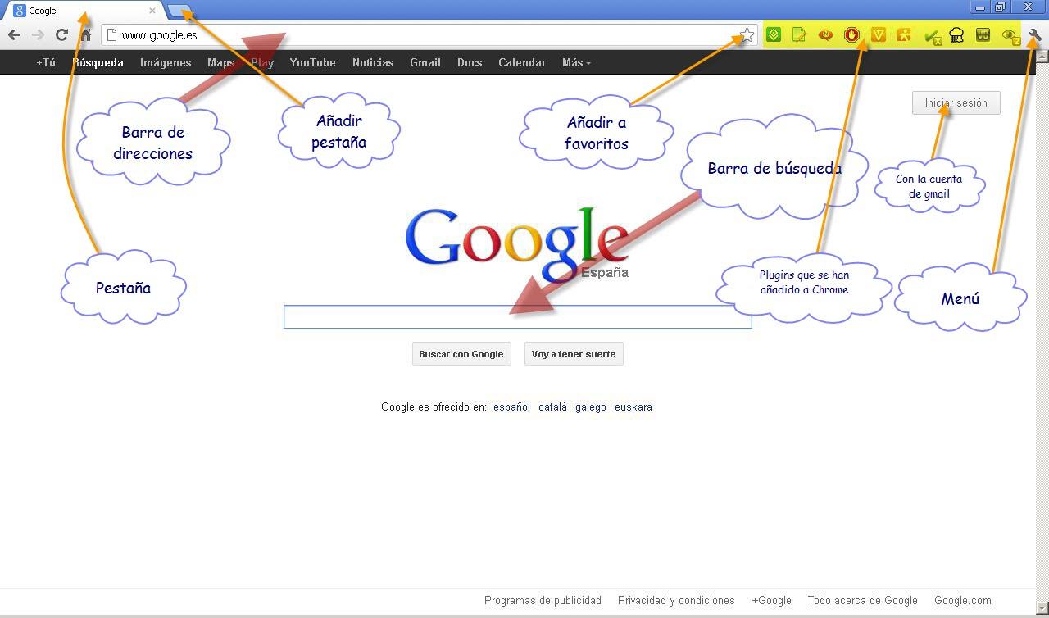

- Presiona tres veces las teclas Ctrl+T para insertar tres pestañas, ve a la primera pestaña y en la Barra de Dirección escribe la siguiente www.eluniversal.com.mx, en la segunda pestaña en la Barra de Dirección escribe www.KUEPA.com.mx, en la tercera pestaña en la Barra de Dirección escribe www.museosdemexico.org




- Da clic sostenido sobre la pestaña de El universal y arrastra hasta la tercera posición y suelta. Da clic izquierdo sobre la segunda pestaña de la página de KUEPA y arrástrala hasta la primera posición y suelta.

- Con las pestañas abiertas explica y realiza las siguientes opciones del explorador.

Duplicar pestaña | Clic botón derecho sobre la pestaña
Pantalla Completa | Tecla F11
Zoom | Ctrl + + y Ctrl + -
Guardar página como… | Desde el menú de Chrome
Historial | Ctrl + h
Página de inicio | Desde el menú de Chrome

- Con el navegador Chrome marca una página como la página de inicio.

- Con el navegador Chrome verifica el Historial y elimina los últimos 3 registros de Chrome y después elimina todo el historial de hace una hora.

- Cierra ambos navegadores y apaga el equipo.

